МИНОБРНАУКИ РОССИИ
Санкт-Петербургский государственный
электротехнический университет
«ЛЭТИ» им. В.И. Ульянова (Ленина)
Кафедра МОЭВМ

отчет
по лабораторной работе №2
по дисциплине «ПА»
Тема: ИСПОЛЬЗОВАНИЕ АРГУМЕНТОВ - ДЖОКЕРОВ.

Студент гр. 8304 |  | Сергеев А.Д.
Преподаватель |  | Татаринов Ю.С.

Санкт-Петербург
2020
Задание.
Процесс 0 генерирует целочисленный массив и раздает его по частям в остальные процессы; порядок раздачи определяется случайным образом, размер каждого следующего передаваемого фрагмента в 2 раза меньше предыдущего. Процессы-получатели выполняют обработку массива и возвращают результат в процесс 0. Процесс 0 должен собрать массив результатов обработки с сохранением последовательности элементов.

Описание алгоритма.
Процесс 0 генерирует целочисленный массив, число элементов которого равно двум в степени, равной количеству ненулевых процессов минус один. После этого каждому процессу с рангом, не равным нулю, в случайном порядке нулевой процессор посылает два сообщения: в первом — число элементов, которые этому процессу необходимо будет обработать, а во втором - вторую половину ещё необработанной части массива. Вместе с этим в специальном массиве сохраняется соответствие ранга массива количеству элементов, которые он должен вернуть. Затем процесс 0 ожидает возвращения обработанных частей массива и записывает в массив полученные части в изначальном порядке.
Процесс, ранг которого не равен нулю, ожидает сообщения, в котором будет указана длина обрабатываемой им части массива, а затем создаёт целочисленный массив такой длины. После этого он ожидает ещё одного сообщения от нулевого процесса, содержащего данные для заполнения этого массива. После получения этого сообщения и обработки массива, процесс возвращает обработанную часть в нулевой процесс.

Листинг программы.
#include <stdio.h>
#include <stdlib.h>
#include <time.h>
#include <mpi.h>

#define premier 1000000933
#define array_upper_limit 1000

void populate_array(unsigned int* arr, unsigned int size) {
srand(time(NULL));
printf("Array (length %d): [ ", size);
for (unsigned int i = 0; i < size; i++) {
arr[i] = (unsigned int) rand() % array_upper_limit;
printf("%d ", arr[i]);
}
printf("]\n");
}

void mod_array(unsigned int* arr, unsigned int size) {
for (unsigned int i = 0; i < size; i++) arr[i]--;
}

int main(int argc, char* argv[]) {
int ProcNum, ProcRank;
MPI_Status Status;

MPI_Init(&argc, &argv);
MPI_Comm_size(MPI_COMM_WORLD, &ProcNum);
MPI_Comm_rank(MPI_COMM_WORLD, &ProcRank);

int work_nodes = ProcNum - 1;

if (ProcRank == 0) {
double start_time = MPI_Wtime();
printf ("Root process started at %lf\n", start_time);

unsigned int array_size = (1u « (unsigned int) work_nodes) - 1u;
printf("Calculated array size : %d\n", array_size);

unsigned int* array = (unsigned int*) malloc(array_size * sizeof(unsigned int));
populate_array(array, array_size);

unsigned int* local_sizes = (unsigned int*) malloc(work_nodes * sizeof(unsigned int));
unsigned int passing_elements = array_size / 2 + 1;
unsigned int adv = premier % work_nodes;
for (int i = 1; i < ProcNum; i++) {
MPI_Send(&passing_elements, 1, MPI_UNSIGNED, i, ProcRank, MPI_COMM_WORLD);
MPI_Send(array + passing_elements - 1, passing_elements, MPI_UNSIGNED, i, ProcRank, MPI_COMM_WORLD);
local_sizes[i - 1] = passing_elements;
passing_elements /= 2;
adv = (adv + premier) % work_nodes;
}

printf("]\n");
for (int i = 1; i < ProcNum; i++)
MPI_Recv(&(array[local_sizes[i - 1] - 1]), local_sizes[i - 1], MPI_UNSIGNED, MPI_ANY_SOURCE, i, MPI_COMM_WORLD, &Status);

free(local_sizes);

printf("Array (length %d): [ ", array_size);
for (unsigned int i = 0; i < array_size; i++) printf("%d ", array[i]);
printf("]\n");

free(array);

double end_time = MPI_Wtime();
printf("Root process ended at %lf\n", end_time);
printf("All operations took %lf\n", end_time - start_time);

} else {
unsigned int local_size;
MPI_Recv(&local_size, 1, MPI_UNSIGNED, MPI_ANY_SOURCE, 0, MPI_COMM_WORLD, &Status);
unsigned int* arr = (unsigned int*) malloc(local_size * sizeof(unsigned int));
MPI_Recv(arr, local_size, MPI_UNSIGNED, MPI_ANY_SOURCE, 0, MPI_COMM_WORLD, &Status);
mod_array(arr, local_size);
MPI_Send(arr, local_size, MPI_UNSIGNED, 0, ProcRank, MPI_COMM_WORLD);
free(arr);
}

MPI_Finalize();
return 0;
}

Результаты работы.
Рисунок 1 — Результат работы программы для 2 узлов
Рисунок 2 — Результат работы программы для 4 узлов
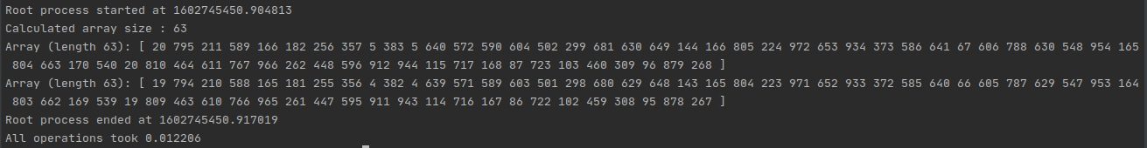
Рисунок 3 — Результат работы программы для 7 узлов
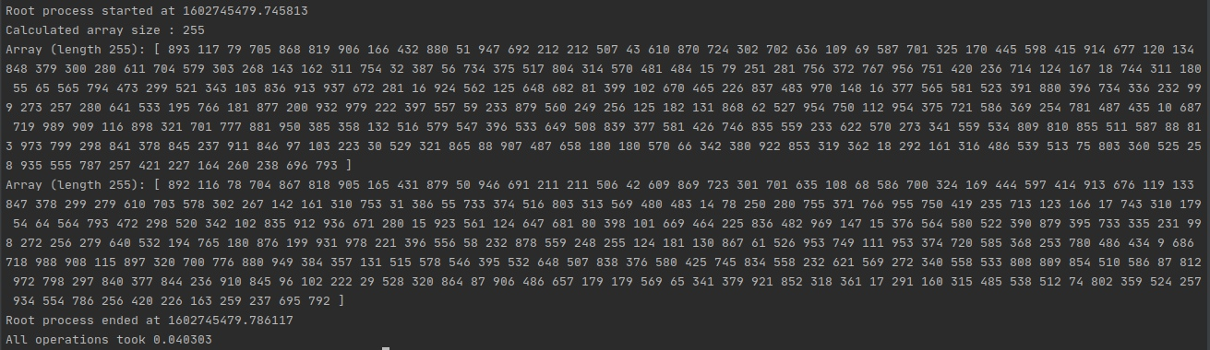
Рисунок 3 — Результат работы программы для 9 узлов

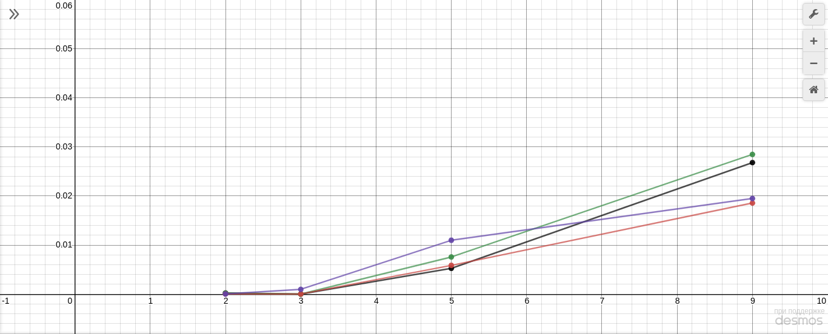
Рисунок 4 — Графики зависимости времени работы от количества процессов
Красный график — количество элементов массива вычислено по описанному алгоритму.
Фиолетовый график — количество элементов массива увеличено вдвое.
Черный график — количество элементов массива увеличено в 32 раза.
Зеленый график — количество элементов массива увеличено в 128 раз.

Выводы.
Создана программа, распределяющая данные между процессами неравномерно, но с сохранением их порядка.

